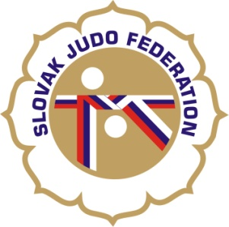

**Delegácia rozhodcov MVC Bardejov**

**Hlavný rozhodca**: Donner (A)

**Rozhodcovia**: ~~Antal (A),~~ Útis (A), ~~Kohút (B),~~ Svoreňová (B).

**Ostatných rozhodcov si zabezpečí usporiadateľ.**

**Náhradníci:** -

**Zapisovateľ:** Zabezpečuje usporiadateľ.

Dátum konania: 9.4.2016

Miesto konania: Bardejov

Začiatok váženia: 8.4.2016 19:00 - 21:00

9.4.2016 8:00 - 9:00 - U9, U11, U13, U15

13:00 - 14:00 - U18

Losovanie: 9:00

Začiatok súťaže: 10:00

26.03.2016

KR SZJ

Michal Donner